Título: Página Home não carrega e imagens não são exibidas
Tipo: Bug
Descrição:
Ao clicar no botão “Home”, a página não carrega corretamente. O sistema permanece em carregamento contínuo e as imagens da página não são exibidas, apresentando ícones de erro.
Passos para reproduzir:
- Acessar o site EBAC-SHOP.
- Clicar no botão “Home” no menu principal.
Situação atual (resultado obtido):
A página entra em carregamento infinito e as imagens não são exibidas.
Resultado esperado:
A página Home deve carregar normalmente ao clicar no botão e todas as imagens devem ser exibidas corretamente.
Justificativa:
O erro impede a visualização correta da página inicial, prejudicando a navegação do usuário e a experiência de uso do site.
Evidências:
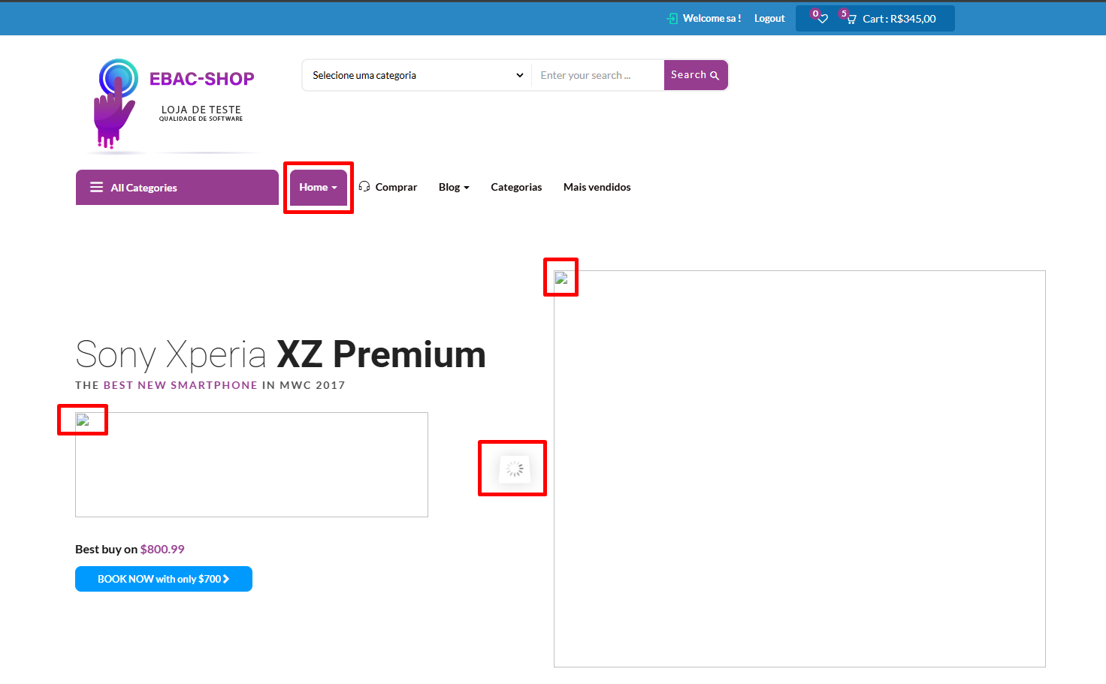

Título: Botões “Categorias” e “Mais vendidos” não carregam as páginas
Tipo: Bug
Descrição:
Ao clicar nos botões “Categorias” e “Mais vendidos” no menu principal, as páginas correspondentes não são carregadas.
Passos para reproduzir:
- Acessar o site EBAC-SHOP.
- Clicar no botão “Categorias” no menu principal.
- Clicar no botão “Mais vendidos” no menu principal.
Situação atual (resultado obtido):
As páginas não carregam após o clique nos botões.
Resultado esperado:
As páginas de “Categorias” e “Mais vendidos” devem carregar normalmente, exibindo os produtos correspondentes.
Justificativa:
O erro impede o acesso às principais áreas do site, comprometendo a navegação e a experiência do usuário.
Evidências:
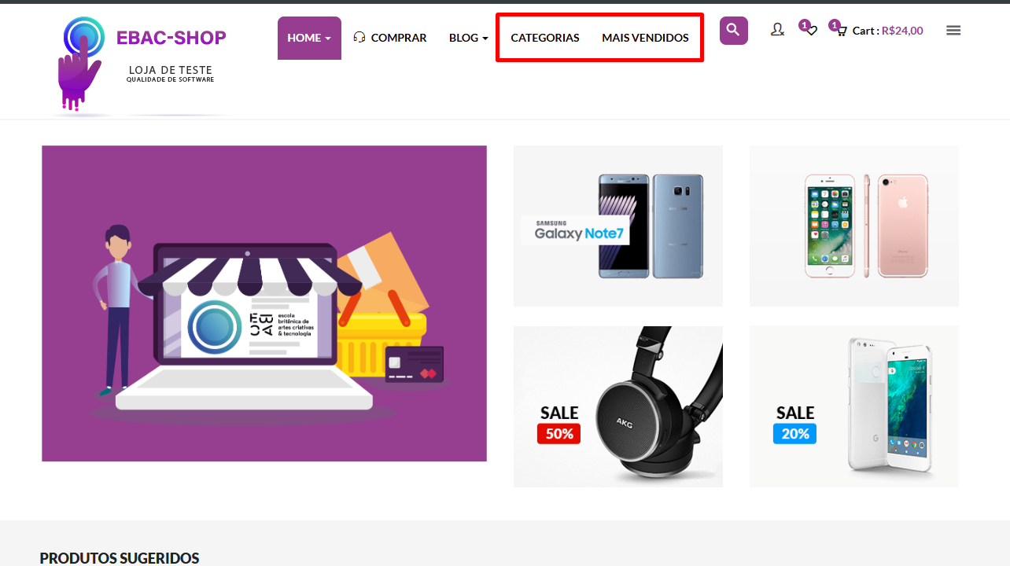

Título: Opções do menu “Home” desaparecem após seleção
Tipo: Melhoria
Descrição:
Ao clicar em uma das opções do menu suspenso do botão “Home”, a opção selecionada desaparece da lista. Esse comportamento pode causar confusão ao usuário, pois ele não consegue visualizar novamente a opção escolhida ou navegar facilmente entre as opções disponíveis.
Passos para reproduzir:
- Acessar o site EBAC-SHOP.
- Clicar no botão “Home” no menu principal.
- Selecionar qualquer uma das opções disponíveis (ex: Home 2, Home 3, etc.).
Situação atual (resultado obtido):
Após selecionar uma opção, ela deixa de aparecer na lista do menu suspenso.
Resultado esperado:
A opção selecionada deve continuar visível na lista, ou aparecer como item ativo/selecionado, mantendo a consistência de navegação.
Justificativa:
Manter a opção visível melhora a usabilidade e evita confusão, permitindo que o usuário entenda em qual página está e navegue facilmente entre as opções.
Evidências:
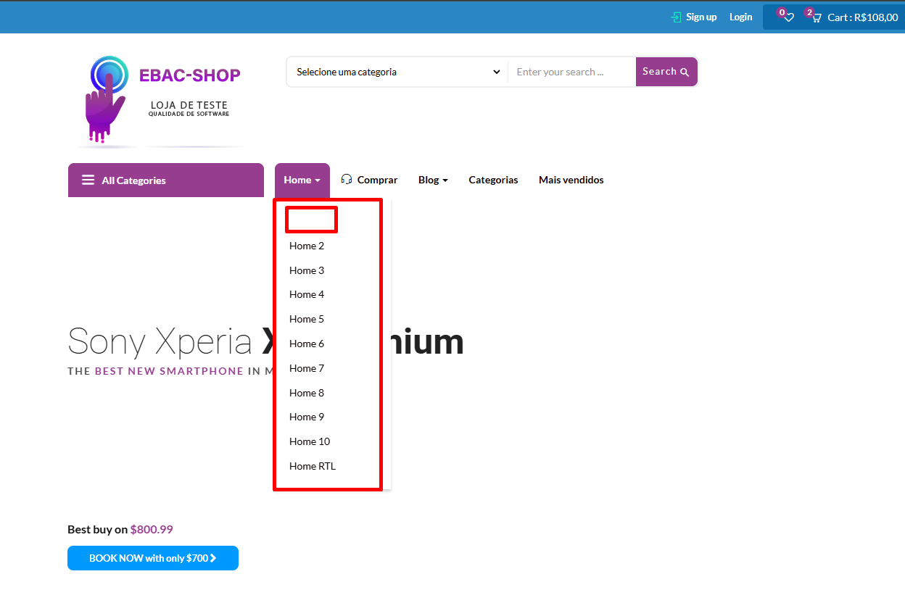

Título: Ícones do menu superior estão desalinhados
Tipo: Melhoria
Descrição:
Os ícones localizados no canto superior direito do menu (busca, usuário, favoritos e carrinho) apresentam desalinhamento visual em relação aos demais itens do menu principal. Isso compromete a consistência do layout e a aparência geral da interface.
Passos para reproduzir:
- Acessar o site EBAC-SHOP.
- Observar o menu superior, principalmente os ícones no lado direito.
Situação atual (resultado obtido):
Os ícones de busca, usuário, favoritos e carrinho estão desalinhados em relação ao restante do menu.
Resultado esperado:
Todos os elementos do menu superior devem estar alinhados horizontalmente, seguindo o mesmo padrão de altura, espaçamento e centralização vertical.
Justificativa:
O alinhamento consistente melhora a estética da interface, transmite maior profissionalismo e contribui para uma melhor experiência do usuário.
Evidências:
